САРАТОВСКИ ГОСУДАРСТВЕННЫЙ ТЕХНИЧЕСКИЙ УНИВЕРСИТЕТ ИМ. Ю.А. ГАГАРИНА

Кафедра «Информационно-коммуникационные системы и программная инженерия»

# К проведению лабораторных работ по курсу

# «Технологии разработки корпоративных информационных систем»

Лабораторная работа №03

**«Основы работы в конфигурации «1С:Предприятие»»**

Составитель: [Пчелинцева Елена Германовна](https://www.sstu.ru/teachers/6246-pchelintseva_elena_germanovna.html)

Выполнил: Кузнецов Андрей, группа ИВЧТ-31

Саратов, 2025.

**Ход работы:**

Компания "ПСУ №1" занимается строительством, реконструкцией и ремонтом зданий. Для автоматизации бизнес-процессов необходимо разработать конфигурацию в 1С, которая будет включать:

* Управление заказами и договорами.
* Учет материалов и их поставок.
* Контроль выполнения строительных работ.
* Формирование отчетности для руководства и заказчиков.

**Функциональные требования**

* Ведение справочников: клиенты, материалы, сотрудники, поставщики.
* Оформление документов: заказы, договоры, акты выполненных работ, накладные.
* Учет движения материалов: приход, расход, остатки.
* Формирование отчетов: сметы, финансовые отчеты, аналитика по заказам.
* Разграничение прав доступа для разных ролей.

**Справочники**

1. **Клиенты**
   * Реквизиты: Наименование, ИНН, КПП, Контактные данные, Адрес.
2. **Материалы**
   * Реквизиты: Наименование, Единица измерения, Поставщик, Категория.
3. **Сотрудники**
   * Реквизиты: ФИО, Должность, Отдел, Контактные данные.
   * Табличная часть: Дети
4. **Поставщики**
   * Реквизиты: Наименование, ИНН, Контактные данные, Рейтинг.
5. **Услуги**
   * Реквизиты: Наименование, Описание.
6. **Объекты строительства**
   * Реквизиты: Адрес, Статус, Заказчик, Ответственный.

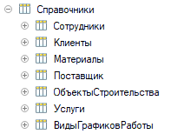

Рисунок 1 Используемые справочники

**Документы**

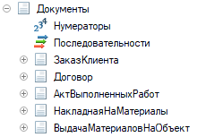

**Регистры**

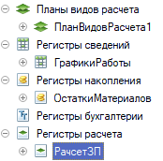

**Отчеты**



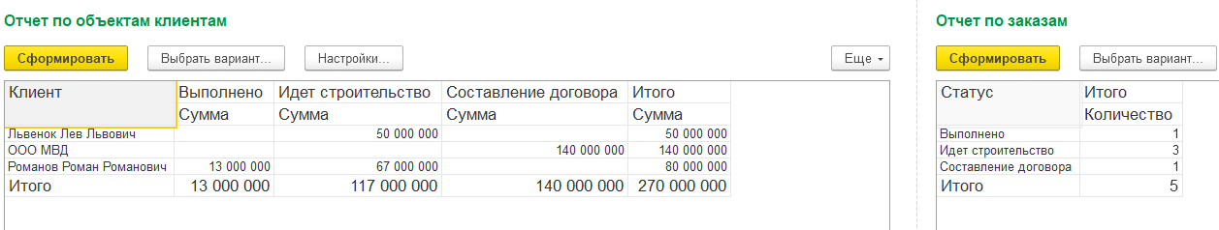

**Также для начисления зарплаты был разработан План видов расчета**



**Было создано 3 роли: Администратор с полными правами, Продавец и ЗавСкладом:**

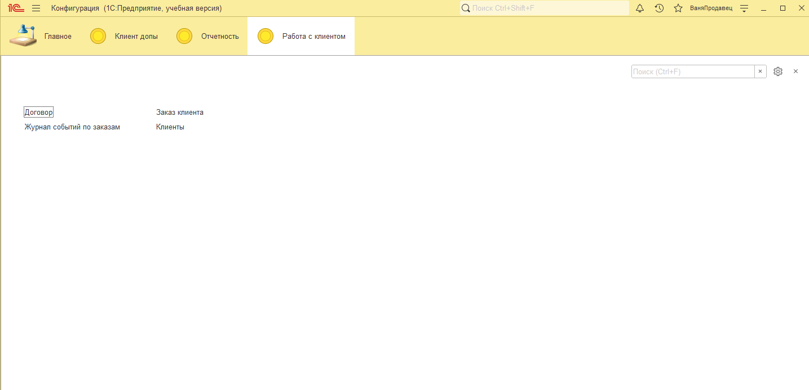

**Продавец**

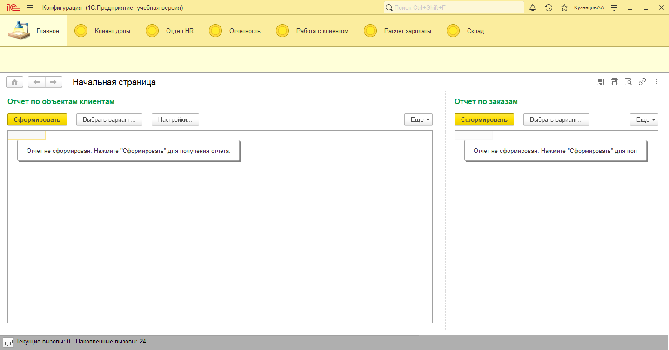

**Админ**

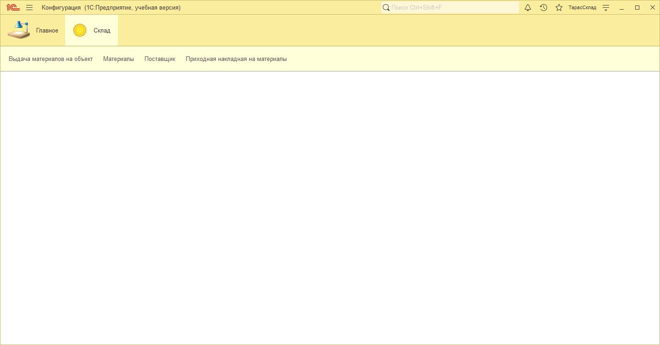

**ЗавСкладом**